**Литературная эстафета:**

**«Детские игры в произведениях русских и зарубежных писателей»**

Кто не любит игры? Их любят все: и дети, и взрослые, которые когда-то тоже были детьми. Игры передаются из поколения в поколение, живут многие годы, меняются лишь их названия и правила.

В.А. Сухомлинский подчеркивал, что «игра – это огромное светлое окно, через которое в духовный мир ребенка вливается живительный поток представлений, понятий об окружающем мире. Игра – это искра, зажигающая огонек пытливости и любознательности».

Довольно часто писатели используют в своих произведениях элементы игры. Одни игры не вызывают у нас удивления, мы просто следуем за сюжетом, за судьбами героев. Другие вызывают наш особый интерес. Их правила непривычны. Писателю удается связать судьбу героев с собственным восприятием и отношением к игре, а главное вовлечь в игру читателя, заставляя его задуматься и принять правила новой игры.

Цель: на основе художественных произведений известных русских и зарубежных писателей раскрыть художественный смысл игры в сюжете произведения.

Ниже представлены три детские игры, которые отображены в произведениях Алана Александра Милна «Винни-Пух и все‑все‑все» (перевод Бориса Заходера), Льва Кассиля «Кондуит и Швамбрания», Николая Помяловского «Очерки бурсы».



**Игра в Пустяки**

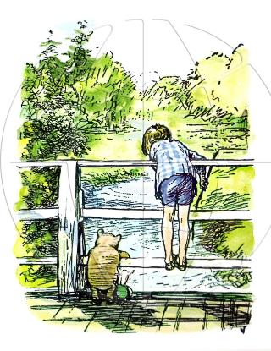**Алан Александр Милн «Винни-Пух и все‑все‑все» (перевод Бориса Заходера)**

Описание игры:

«Тем временем Винни как раз подошел к мосту. И так как он не смотрел себе под ноги, он споткнулся, шишка выскользнула из его лап и упала в воду.   
     — Обидно! — сказал Пух, глядя, как шишка медленно проплывает в сторону моста. Он хотел сходить за новой шишкой… но потом подумал, что лучше он просто поглядит на Реку, потому что денек такой славный; Винни-Пух лег на пузо и стал смотреть на Реку, а она медленно, плавно скользила вдаль…   
     И вдруг из-под моста появилась его шишка, тоже медленно, плавно сколь­зившая вдаль.   
     — Как интересно! — сказал Пух. — Я уронил ее с той стороны, а она выплыла с этой! Интересно, все шишки так делают?   
     Он пошел и набрал еще шишек.   
     Да. Они все так делали.   
     Тогда он бросил две шишки сразу и стал ждать, какая из них выплывет пер­вой. И одна из них выплыла первой, но, так как они были одинакового размера, Пух не знал, была ли это та, которую он задумал, или другая. Тогда в следую­щий раз он бросил одну большую, а другую маленькую, и большая выплыла первой, как он и думал, а маленькая выплыла последней, как он тоже думал, так что он выиграл два раза!..

 <…> Так появилась на свет игра, которую потом назвали игрой в „Пушишки“, в честь Винни-Пуха, который ее изобрел и научил играть в нее своих друзей. Только потом они стали играть палочками вместо шишек, потому что палочки легче различать, а игру назвали просто „Игрой в Пустяки“, и в этом названии от Пуха осталось только „Пу“, а от шишек вообще ничего не осталось.  
  
И вот однажды Пух, и Пятачок, и Кролик, и Крошка Ру играли в Пустяки; они бросали палочки по команде Кролика, а потом стремглав мчались на другую сторону моста, и все глядели вниз, ожидая, чья палочка выплывет первой. Ждать приходилось подолгу, потому что Река была в этот день очень ленива и, казалось, вообще не думала о том, чтобы двигаться к цели.  
  
— А вот моя! — крикнул Крошка Ру. — Нет, не моя, это чья-то другая. Это не твоя, Пятачок? Я думал, это моя, а это не моя. Вот она! Нет, не она! Это не твоя, Пух?  
     — Нет, — отвечал Винни-Пух.  
     — Наверно, моя палка пропала, — сказал Ру. — Кролик, моя палка — пропалка! Пятачок, а твоя палка — пропалка?  
     — Они всегда заставляют ждать дольше, чем вы думаете, — сказал Кролик.  
     — А сколько, ты думаешь, они заставят ждать? — спросил Ру.  
     — Вон твоя, Пятачок, — вдруг сказал Винни-Пух.  
     — Моя такая сероватая, — сказал Пятачок, сам не решаясь высунуться дальше из боязни свалиться в Реку.  
     — Да, да, ее я и вижу, она плывет в мою сторону.  
  
Кролик высунулся дальше всех, высматривая свою палочку; Крошка Ру прыгал, как заводной, пища: „Палка, палка, поскорей! Палка, палка, поскорей!“ — и Пя­тачок тоже ужасно взволновался, потому что ведь показалась только его палоч­ка, а это означало, что он выигрывает».

*Кто играет:* младший школьный возраст.  
*Что нужно для игры:* палочки или шишки, река или ручей и мост.

**Игра «Гляделки»**

**Лев Кассиль «Кондуит и Швамбрания»**

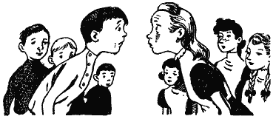Описание игры:

«Девочки ввели в класс много новшеств. Главным из них были „гляделки“. В эту увлекательную игру играл поголовно весь класс. Состояла она в том, что какая-нибудь пара начинала пристально глядеть друг другу в глаза. Если у игрока от напряжения глаза начинали слезиться и он отводил их, это засчи­тывалось ему как поражение. У нас были лупоглазые чемпионы и чемпионши. Был организован даже турнир — чемпионат „гляделок“. Весело и незаметно проходили уроки.

Матч на звание „зрителя-победителя“ всего класса длился подряд два урока и часть большой перемены. Состязались Лиза-Скандализа и Володька Лабанда. Два с половиной часа они не сводили друг с друга невидящих глаз. В этот день даже на уроке физики учитель был поражен необычайной тишиной в классе. Не понимая, что происходит, физик объяснил устройство ватерпаса. Потом он на цыпочках ушел. К концу большой перемены Володька Лабанда закрыл рукой воспаленные глаза. Он сдался. Лиза все глядела исподлобья, неподвиж­но. И девочки, торжествуя, предприняли „всеобщее визжание, или детский крик на лужайке“. А мы удрученно заткнули уши.

Но Лиза-Скандализа, странно наклонив голову, продолжала глядеть испод­лобья в одну точку. Обе Шпингалетки заглянули в ее лицо и испуганно отско­чили. И мы увидели, что глаза Лизы закачены под лоб. Лиза давно была в обмороке».

*Кто играет:* младшие школьники и подростки.   
*Что нужно для игры:* ничего.

**Игра «Краски»**

**Николай Помяловский «Очерки бурсы»**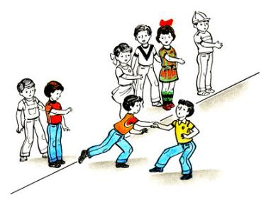

Описание игры:

«До прихода учителя ученики успели сыграть в краски. Выбрали из среды себя ангела и черта, выбрали хозяина: другим участникам в игре были розданы названия той или другой краски, которые не сообщались ни ангелу, ни черту. Вот приходит ангел, и стучит он в двери.  
     — Кто тут? — спрашивает хозяин.  
     — Ангел.  
     — За чем?  
     — За краской.  
     — За какой?  
     — За зеленой.  
     — Кто зеленая краска, иди к ангелу.  
     В свою очередь приходит к хозяину черт, выбирает себе краску и уводит ее.  
     Так продолжается до тех пор, пока не разберутся все краски. Тогда сила ангела становится одесную   от хозяина, а сила дьявола ошуюю  . Каждая из партий образует из себя цепь, хватая друг друга сзади за животы. Ангел и черт сцепляются руками, — и вот взревели и ангелы и черти — и началась таскотня. Долго шла борьба, но черт-таки одолел».

*Кто играет:* дошкольный и младший школьный возраст.  
*Что нужно для игры:* ничего.

**Автор работы:** Кожевникова Мария, 9 класс , МКОУ «Любимовская СОШ»

**Руководитель:** Спевакова Людмила Николаевна

